# Исследование погрешности локализации маркера ArUco.

Неизменяемые параметры маркера и камеры представлены в таблице 1.

Таблица 1 - Неизменяемые параметры экспериментальной установки

|  |  |
| --- | --- |
| Параметры маркера ArUco | |
| Ширина, м | 0,5 |
| Высота, м | 0,5 |
| Параметры камеры | |
| Разрешение камеры | 1920х1080 |
| Частота кадров, Гц | 30 |

Общая схема экспериментальной установки представлена на рисунке 1.

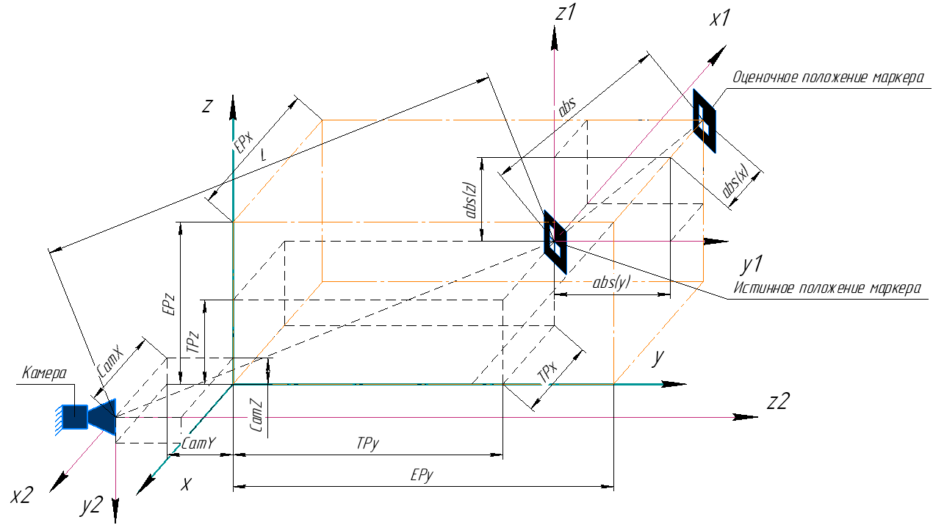

Рисунок 1 – Общая схема экспериментальной установки

Расчетные формулы.

Фактическое расстояние между маркером и камерой:

Абсолютная погрешность локализации маркера ArUco:

где проекции абсолютной погрешности локализации маркера на оси соответственно, абсолютная погрешность локализации маркера, истинные координаты маркера соответственно относительно ГСК, оценочные координаты маркера соответственно относительно ГСК.

Относительная погрешность локализации маркера ArUco:

## Исследование погрешности локализации маркера ArUco при прямолинейном перемещении маркера относительно камеры.

Краткое описание исследования.

Установим маркер на расстоянии от камеры вдоль оси глобальной системы координат (ГСК). Координаты камеры и маркера совпадают. Произведем оценку положения маркера с помощью камеры. Далее, перемещая маркер вдоль оси ГСК с постоянной линейной скоростью , будем повторять оценку положения маркера с шагом до достижения расстояния . Повторим эксперимент для разных настроек камеры: при угле обзора . Результаты исследования занесем в таблицу, построим графики.

Схема серии экспериментов прямолинейного перемещения маркера представлена на рисунке 2.

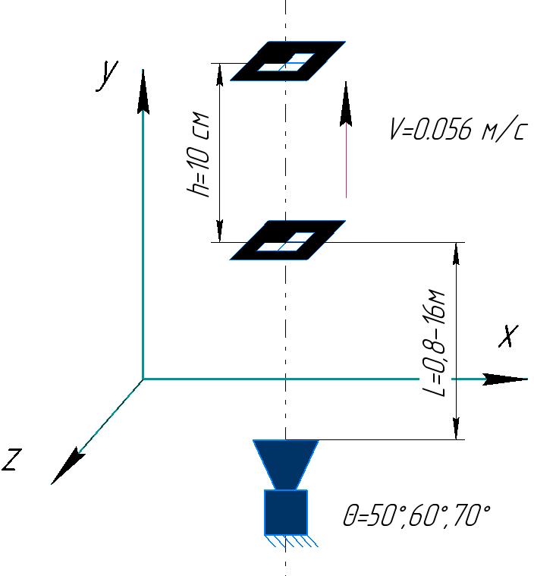

Рисунок 2 – Схема серии экспериментов прямолинейного перемещения маркера

* + 1. .Угол обзора камеры .

График относительной погрешности локализации маркера ArUco представлен на рисунке 3.

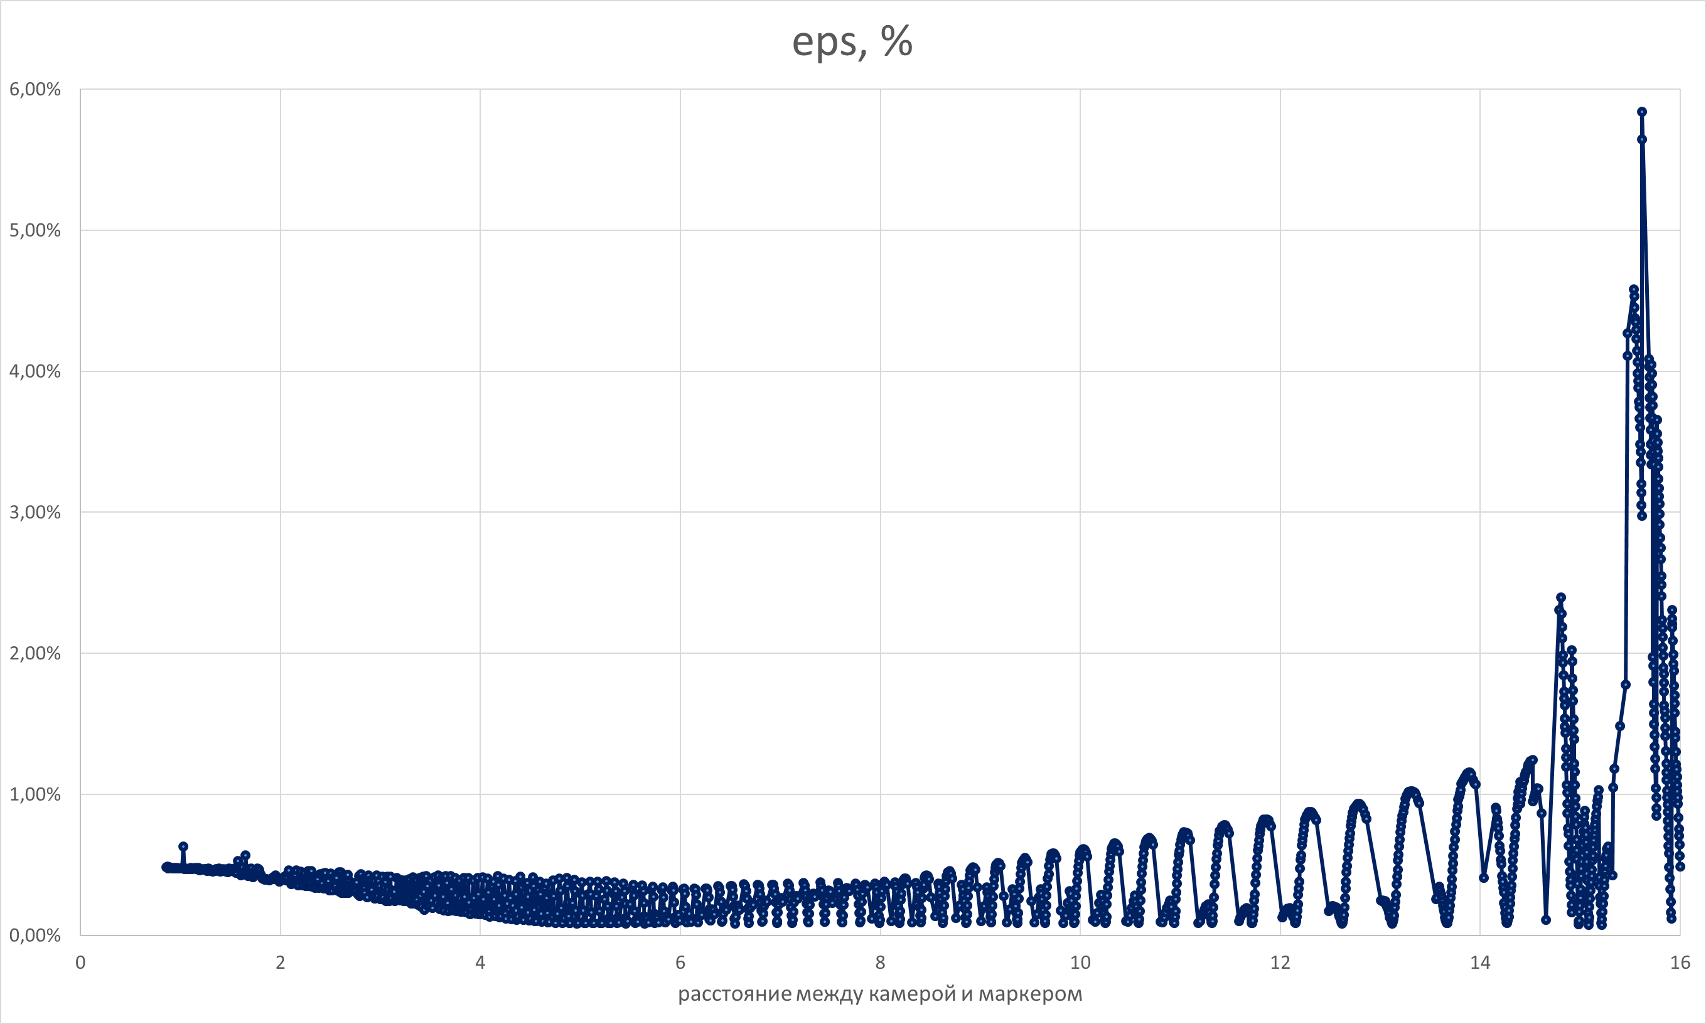

Рисунок 3 – График относительной погрешности локализации маркера ArUco при

График абсолютной погрешности локализации маркера ArUco представлен на рисунке 4.

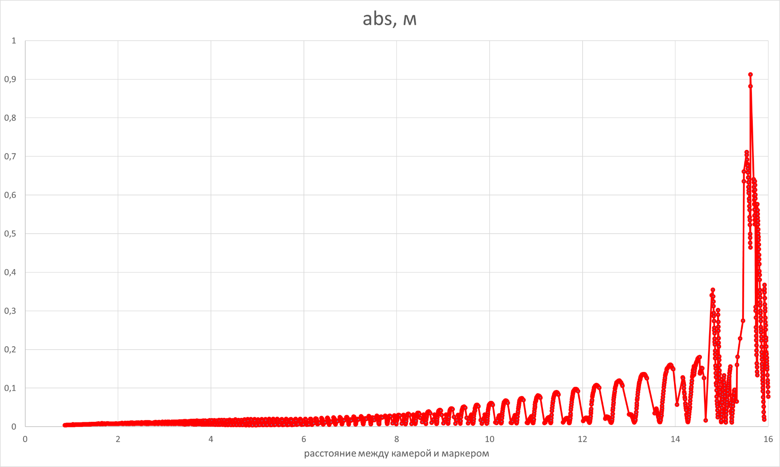

Рисунок 4 – График абсолютной погрешности локализации маркера ArUco при

* + 1. Угол обзора камеры .

График относительной погрешности локализации маркера ArUco представлен на рисунке 5.

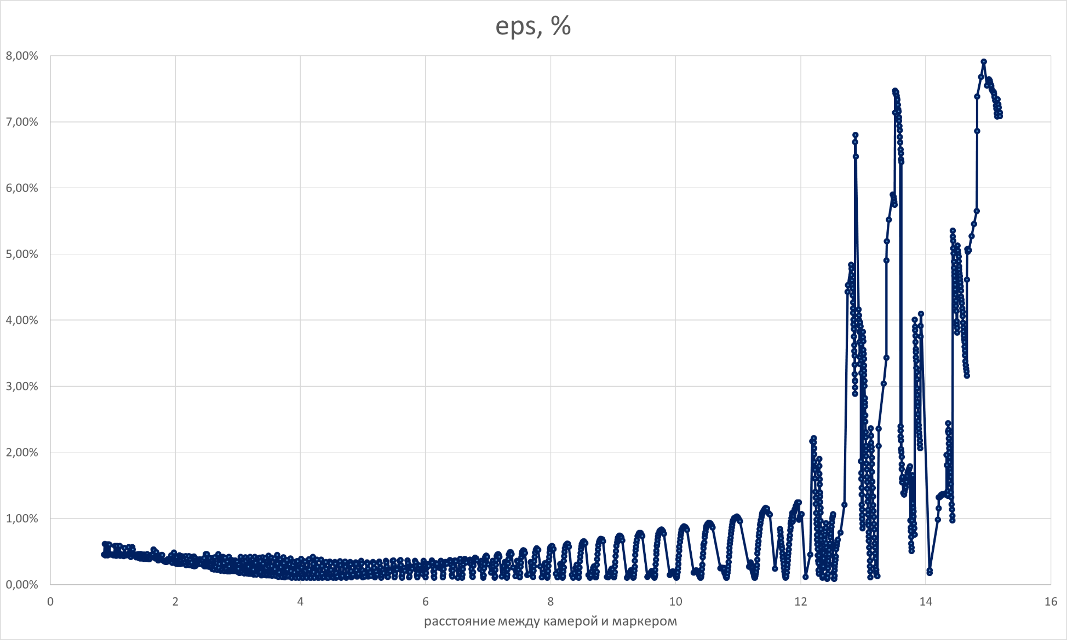

Рисунок 5 – График относительной погрешности локализации маркера ArUco при

График абсолютной погрешности локализации маркера ArUco представлен на рисунке 6.

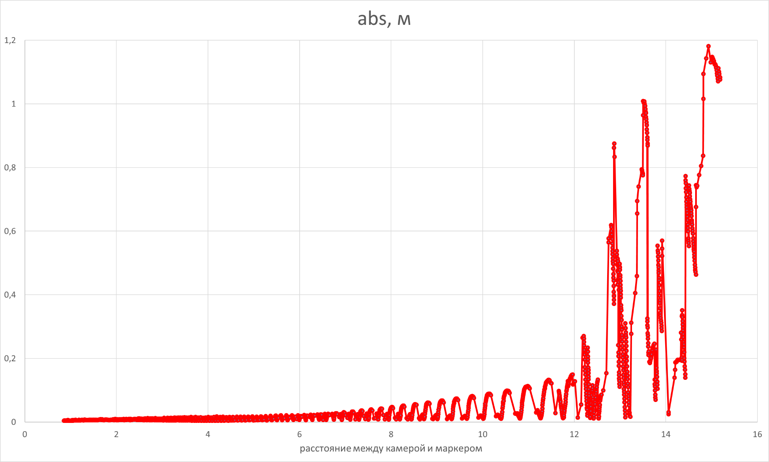

Рисунок 6 – График абсолютной погрешности локализации маркера ArUco при

* + 1. Угол обзора камеры .

График относительной погрешности локализации маркера ArUco представлен на рисунке 7.

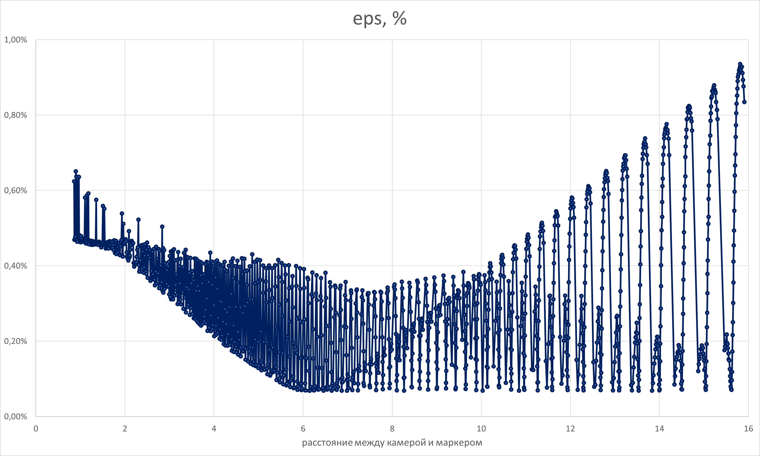

Рисунок 7 – График относительной погрешности локализации маркера ArUco при

График абсолютной погрешности локализации маркера ArUco представлен на рисунке 8.

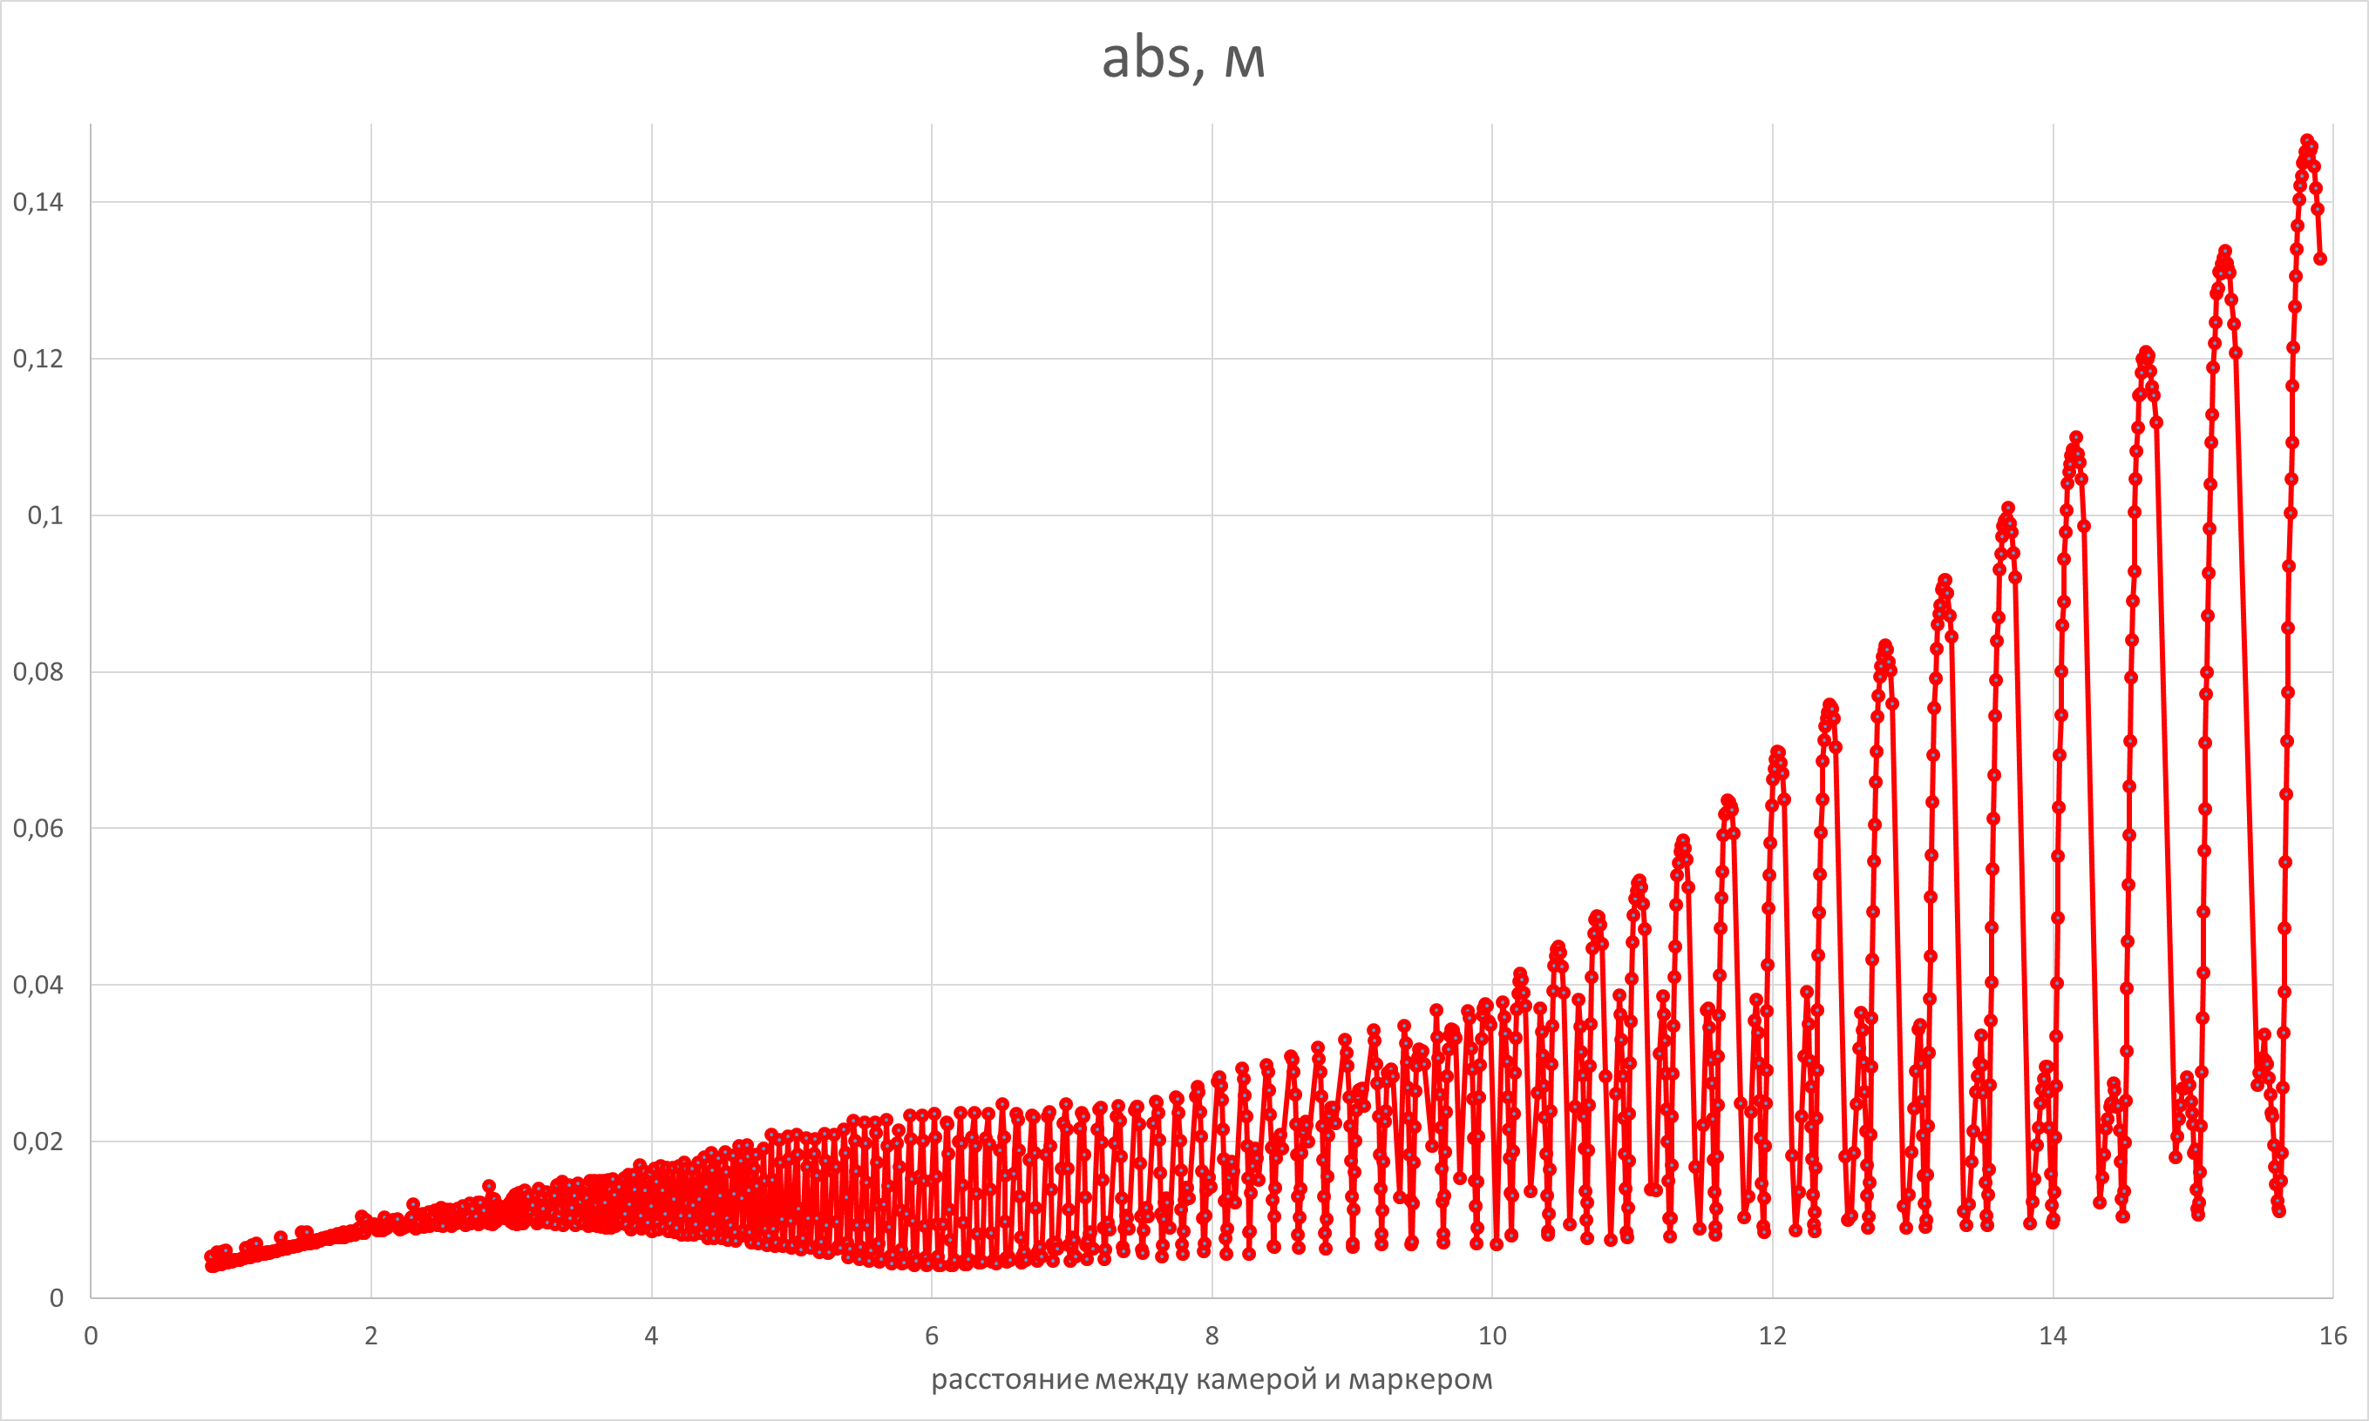

Рисунок 8 – График абсолютной погрешности локализации маркера ArUco при

Выводы по разделу 1.1.

Как видно из графиков, уменьшение угла обзора камеры приводит к повышению точности локализации маркера ArUco. Более того, следует выделить зону оптимального расстояния между камерой и маркером, где ошибка локализации маркера минимальна:

## Исследование погрешности локализации маркера ArUco при криволинейном перемещении маркера относительно камеры

Краткое описание исследования.

Установим маркер на расстоянии от камеры вдоль оси глобальной системы координат (ГСК). Координаты камеры и маркера совпадают. Произведем оценку положения маркера с помощью камеры. Далее, перемещая маркер по окружности диаметром с постоянной линейной скоростью , будем повторять оценку положения маркера с шагом до отказа распознавания камерой маркера. Повторим эксперимент для разных : . Результаты исследования занесем в таблицу, построим графики.

Схема экспериментов прямолинейного перемещения маркера представлена на рисунке 9.

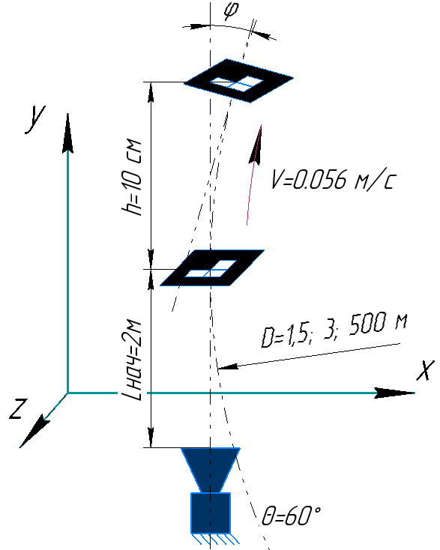

Рисунок 9 – Схема экспериментов криволинейного перемещения маркера

* + 1. .

График относительной погрешности локализации маркера ArUco представлен на рисунке 10.

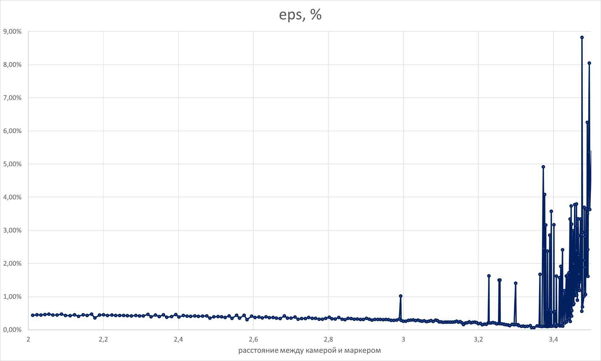

Рисунок 10 – График относительной погрешности локализации маркера ArUco при

График абсолютной погрешности локализации маркера ArUco представлен на рисунке 11.

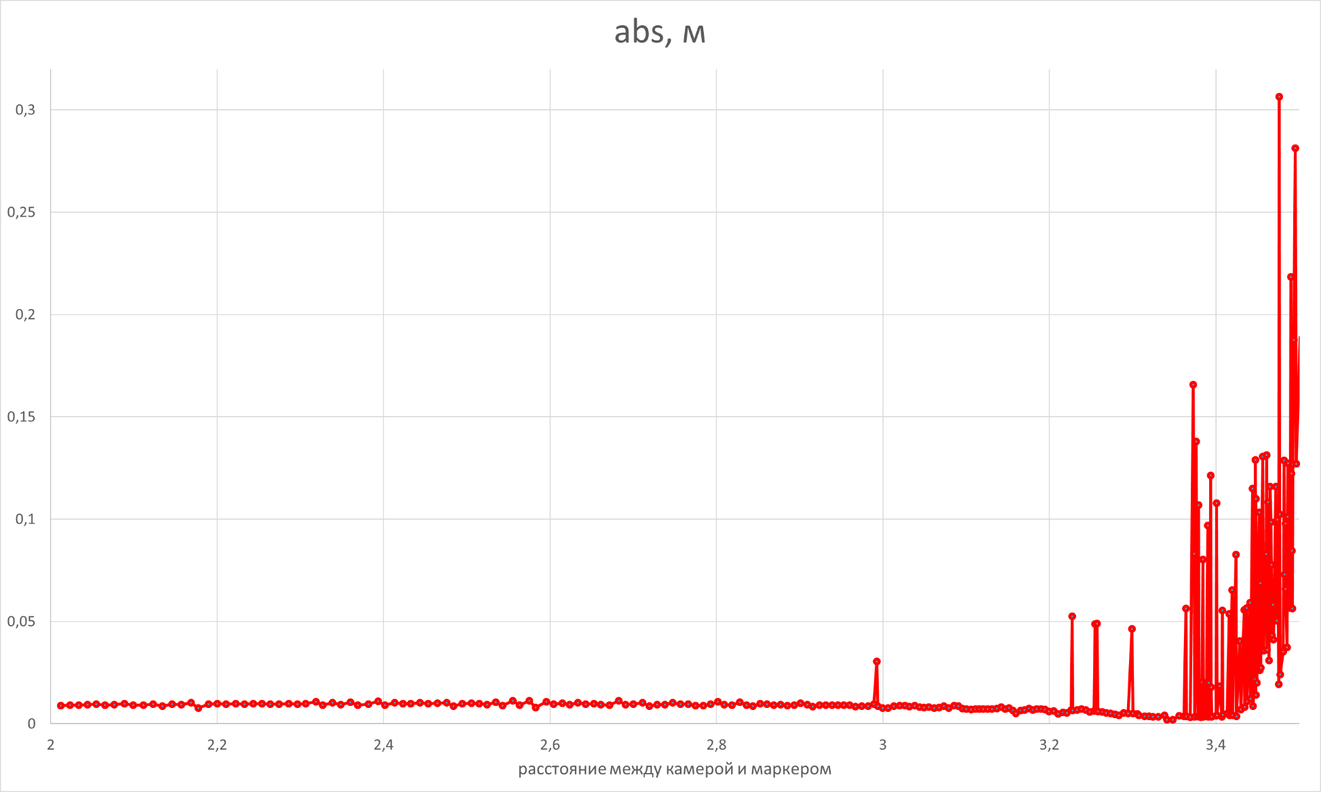

Рисунок 11 – График абсолютной погрешности локализации маркера ArUco при

* + 1. .

График относительной погрешности локализации маркера ArUco представлен на рисунке 12.

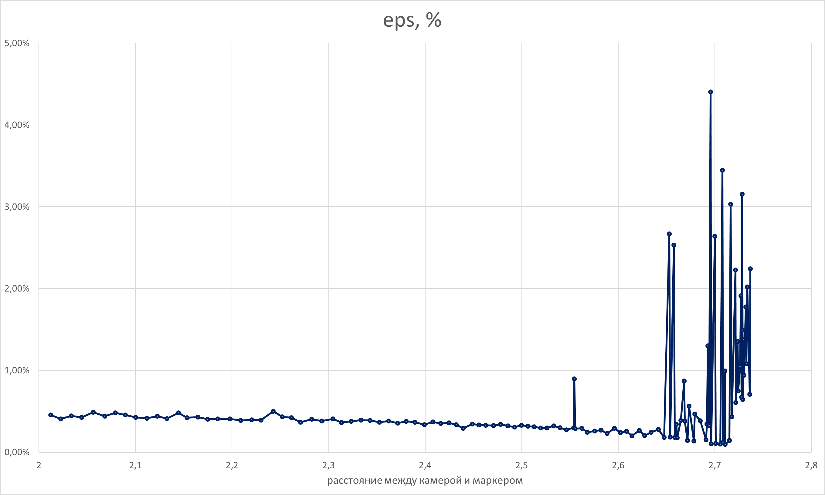

Рисунок 12 – График относительной погрешности локализации маркера ArUco при

График абсолютной погрешности локализации маркера ArUco представлен на рисунке 13.

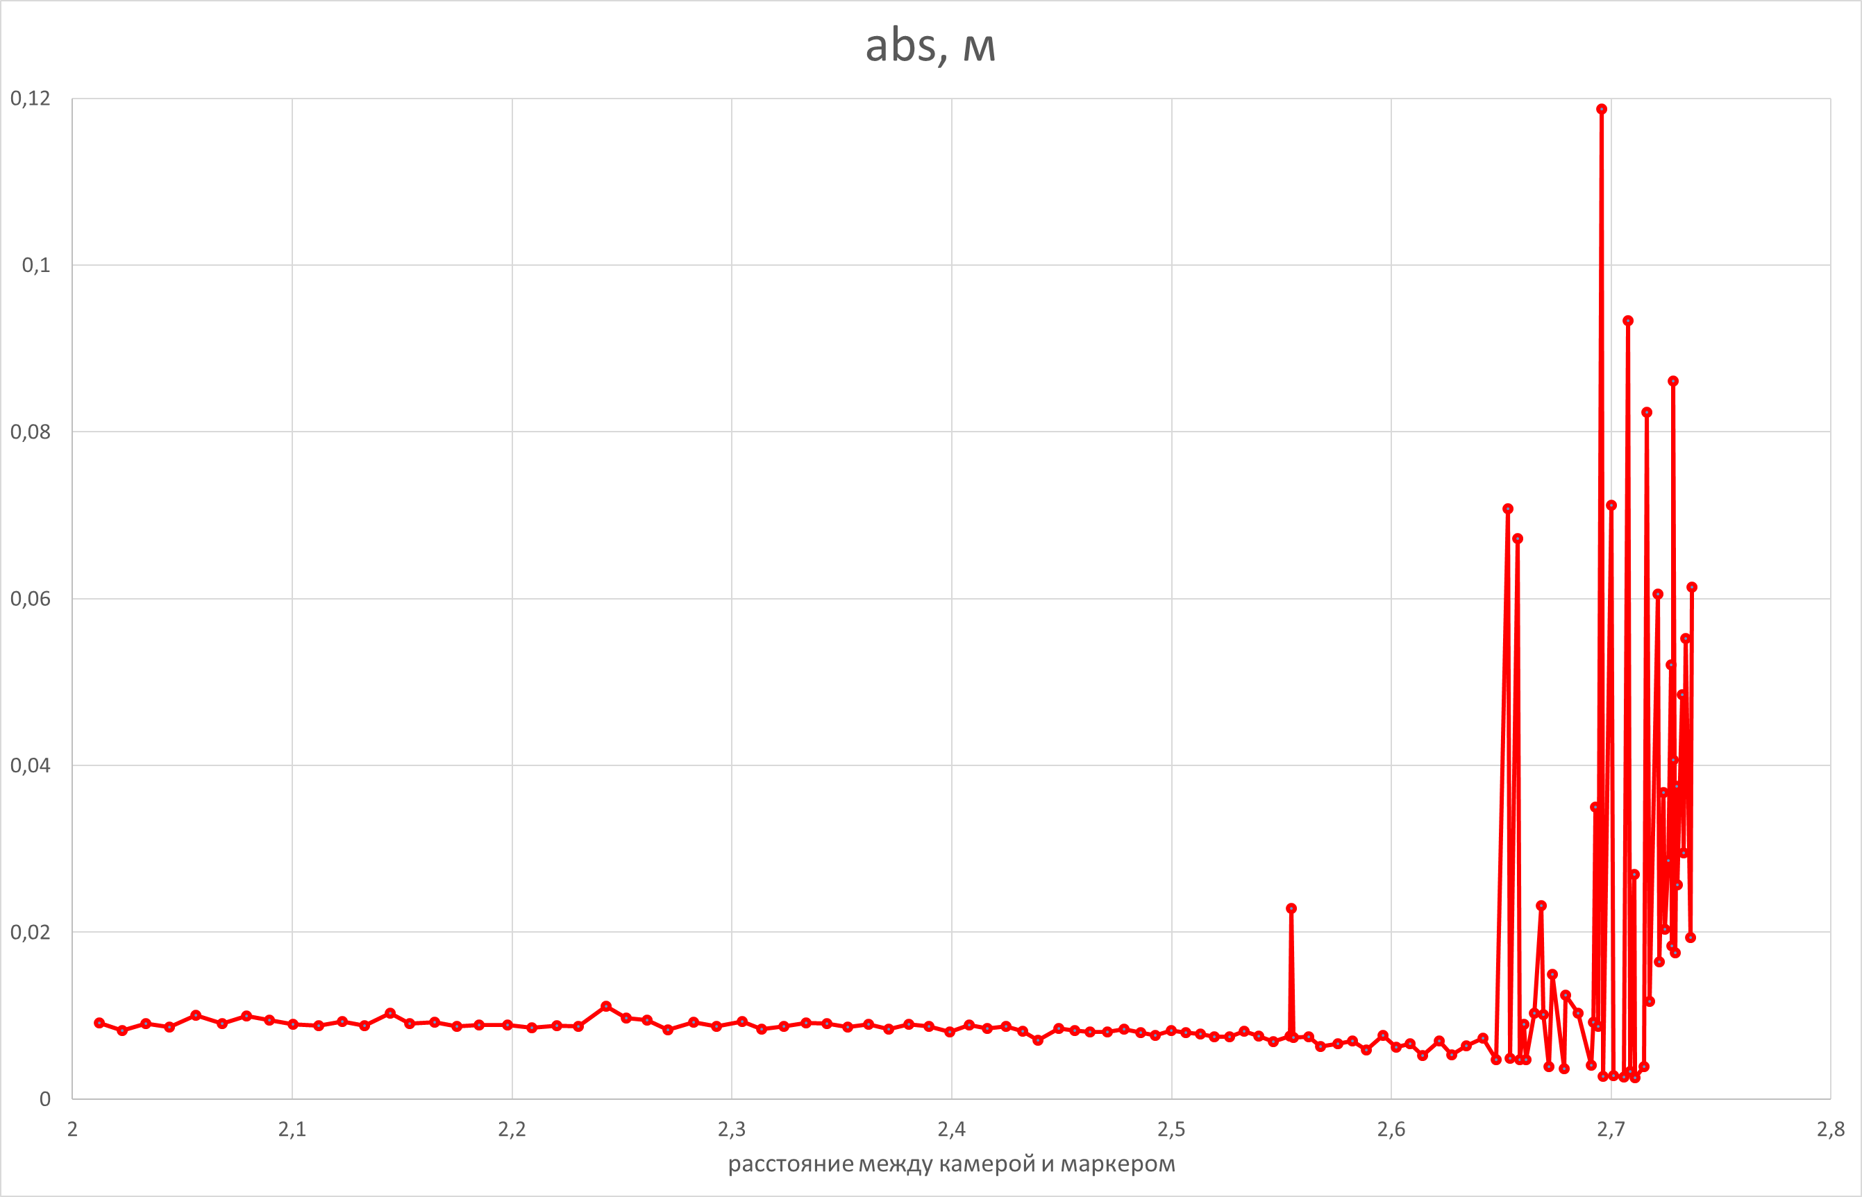

Рисунок 13 – График абсолютной погрешности локализации маркера ArUco при

* + 1. .

График относительной погрешности локализации маркера ArUco представлен на рисунке 14.

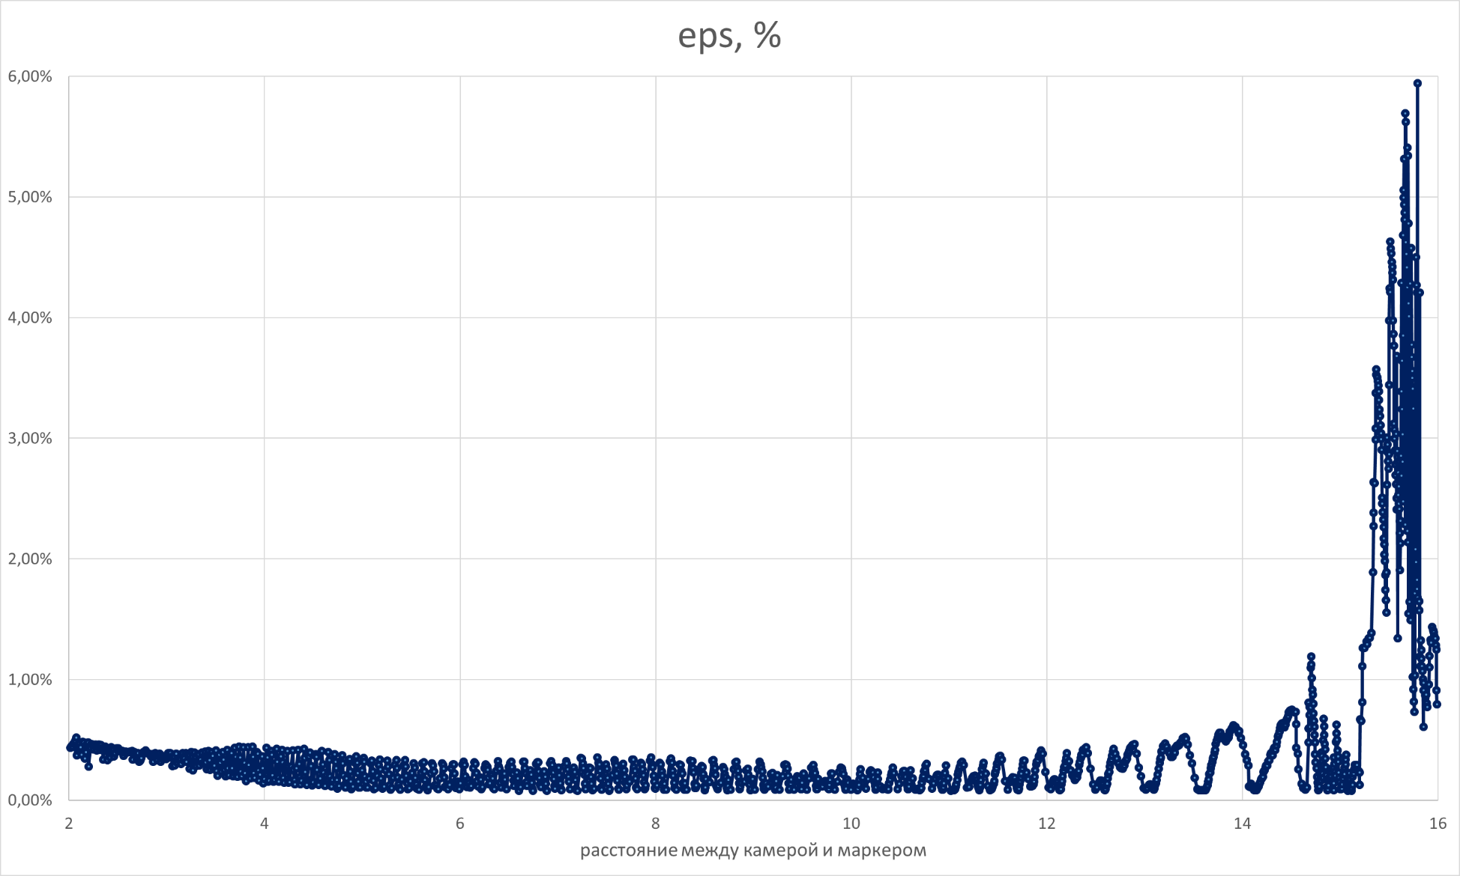

Рисунок 14 – График относительной погрешности локализации маркера ArUco при

График абсолютной погрешности локализации маркера ArUco представлен на рисунке 15.

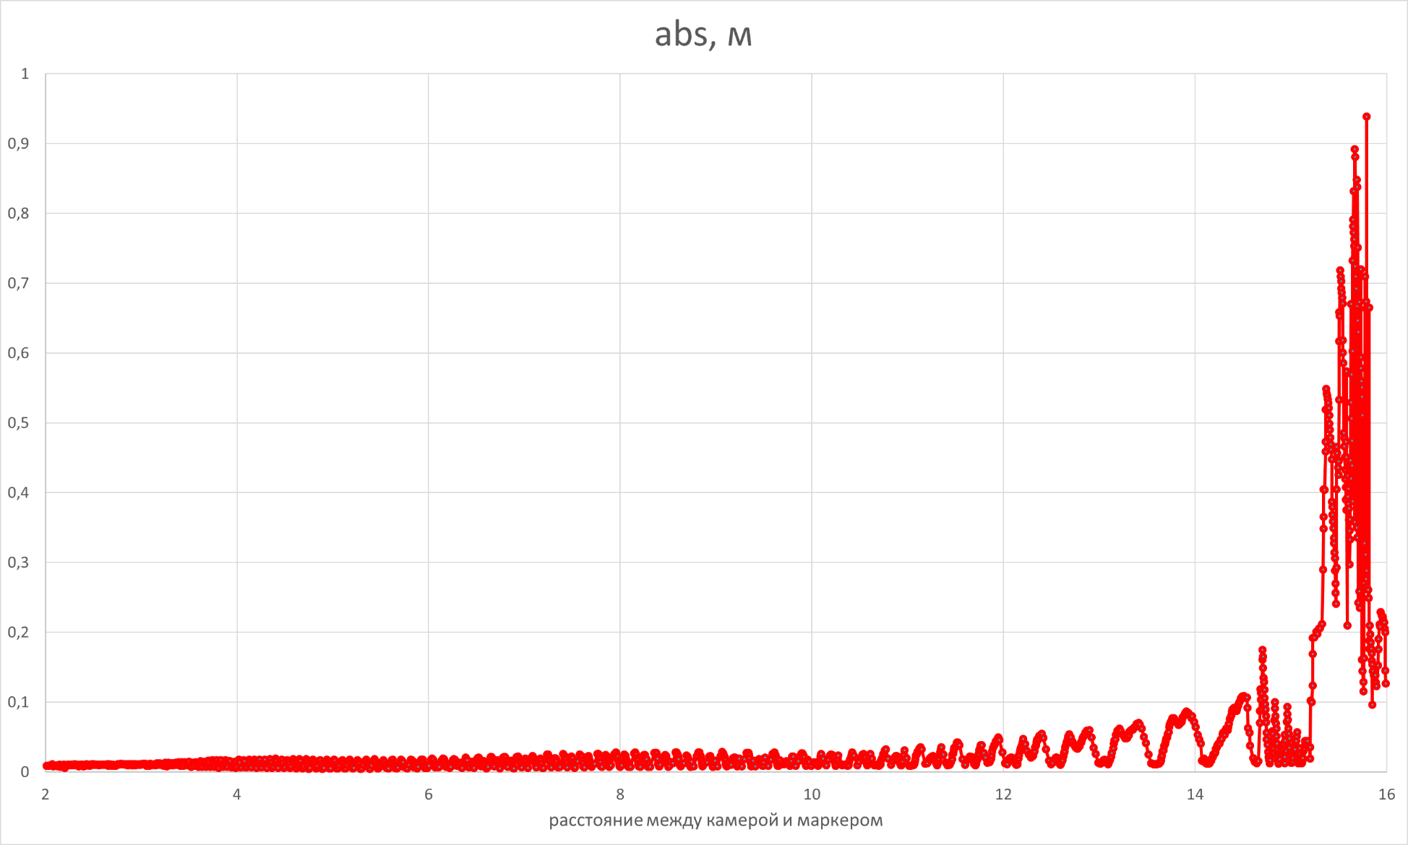

Рисунок 15 – График абсолютной погрешности локализации маркера ArUco при

Выводы по разделу 1.2.

Как видно из графиков, относительная ошибка локализации маркера ArUco при значении и не превышает 0,5% при отклонении маркера на угол до , и удалении маркера на 2,5 м.